Стартовал конкурс творческих работ «В фокусе – детство»

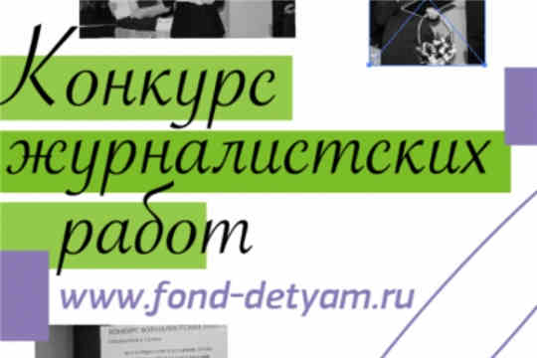
Фонд поддержки детей, находящихся в трудной жизненной ситуации, объявил о старте IX Всероссийского конкурса журналистских работ «В фокусе – детство».
Конкурс пройдет в два тура – региональный и федеральный. В первом туре могут принять участие материалы, размещенные в региональных и муниципальных СМИ. Лучшие из них будут направлены на федеральный тур.
Предусмотрено три основные номинации:
- «Планета “Семья”» (материалы, посвященные лучшим практикам поддержки семьи и детства, профилактике семейного и детского неблагополучия, социального сиротства, семейному устройству детей-сирот, успешному опыту приемных семей);
- «Дорогой безграничных возможностей» (материалы об успешной социальной адаптации детей с особенностями развития и здоровья, а также помощи семьям, воспитывающим таких детей);
- «Работа над ошибками» (материалы об интеграции в общество «трудных» детей и подростков, несовершеннолетних, вступивших в конфликт с законом).
Также предусмотрены дополнительные номинации, в том числе:
— «11 цифр доверия» (материалы о работе Общероссийского детского телефона доверия для детей, подростков и их родителей);
— «Я – родитель» (материалы об ответственном родительстве и отказе от жестокого обращения с детьми;
— «Жизнь замечательных семей» (материалы об итогах Всероссийского конкурса «Семья года») и др.
Материалы должны быть размещены в федеральных или региональных СМИ в период с 1 октября 2017 года по 1 октября 2018 года.
Подробная информация – на сайте Фонда поддержки детей, находящихся в трудной жизненной ситуации. Контакты: тел. + 7 (495) 606-71-02, e-mail: kcj_fond@mail.ru (Департамент коммуникаций Фонда поддержки детей, находящихся в трудной жизненной ситуации).
Для справки:
В состав оргкомитета конкурса журналистских работ «В фокусе – детство» входят представители Фонда поддержки детей, находящихся в трудной жизненной ситуации, Союза журналистов России, Государственной Думы, Совета Федерации, федеральных и региональных министерств и ведомств, Общественной палаты, НКО и эксперты в области защиты детства.
В 2015 году на конкурс поступило более 600 заявок из 67 регионов страны, в 2016 году – свыше 500 заявок из 69 регионов, в 2017 году – более 700 заявок из 72 регионов.

